DOCUMENTO FUNCIONAL
Fase 2 – Preenchimento automático de Dados
Fechamento Intercompany — Eliminação Resultado
Setembro / 2026

Sumário
Sumário 2
Controle de Versão 3
1. Contexto e Objetivo 3
2. Fluxo Atual x Fluxo Automatizado 3
Ilustração do fluxograma 4
4
3. Regras de Negócio e Pontos de Atenção 4
4. Preenchimento Dados 5
4. Papéis e Responsabilidades 5
5. Pontos em Aberto — Informações a Confirmar 6
6. Anexos 6

Controle de Versão
Versão | Data | Autor | Descrição da alteração | Aprovado por
1.0 | 08/09/2026 | Renata Barbosa | Versão inicial | [nome]
2.0 | xx/09/2026 | Renata Barbosa | Validação com time | [nome]

1. Contexto e Objetivo
Na rotina mensal de fechamento Intercompany, a Accenture disponibiliza os relatórios de Eliminação Patrimonial e de Eliminação de Resultado por e-mail ou SharePoint. A partir desse recebimento, o time de Intercompany realiza o preenchimento manual do Painel de Controle, que compreende: a cópia dos valores dos relatórios para o painel, a análise do Analista, a atualização de status e o registro de comentários sobre as variações identificadas.
Adicionalmente, os dados recebidos da Accenture passam por uma etapa de validação, realizada por meio de planilha validadora disponibilizada em diretório de rede.
Objetivo
Implementar uma solução que promova o preenchimento automático, no Painel de Controle, dos dados recebidos nos relatórios, eliminando a intervenção manual atualmente necessária.
Proposta de solução
- Migrar o Painel de Controle para o ambiente Databricks, após a etapa de processamento/validação automatizada dos dados.
- Enriquecer a camada Silver do Databricks com as regras de negócio e os cruzamentos hoje realizados manualmente na planilha validadora da Accenture.
Escopo incluído
Preenchimento automático das informações no Painel de Controle e enriquecimento da camada Silver do Databricks, de modo que a validação hoje realizada na planilha de rede passe a ser executada automaticamente.

2. Fluxo Atual x Fluxo Automatizado
Comparação entre o processo manual atual e o processo previsto após a automação. O processamento no Alteryx/Databricks (Passo 7) já é automatizado e será mantido sem alterações.
Passo | Hoje (manual) | Com automação
1. Recebimento | Analista identifica e-mails da Accenture e baixa os arquivos manualmente e ou link (POP) e salva nos diretórios | Etapa em desenvolvimento - Fase 1
2. Painel de Controle | Analista abre o Painel de Controle no SharePoint | Em ambiente Databricks
3.Preenchimento do Painel (por empresa) | Analista alimenta manualmente os valores por empresa, à medida que as informações são recebidas por e-mail ou por link de download (Sharepoint) | Em ambiente Databricks
4. Preenchimento do Validador Manual | Analista alimenta manualmente as informações na planilha validadora de Resultado | Em ambiente Databricks
5. Análise do Validador Manual | Analista salva manualmente na rede a planilha após o cruzamento do validador de Resultado. | Em ambiente Databricks
6. Salvamento na rede | Analista salva na rede manualmente a planilha após cruzamento de validador resultado manual | Em ambiente Databricks
7. Processamento Alteryx/DataBricks | Alteryx processa e devolve o arquivo (etapa já automatizada). | Sem alteração — etapa mantida
8. Análise dos dados | Analista realiza a análise dos dados após o processamento sistêmico. | Sem alteração — etapa mantida
9. Atualização do Painel de Controle | Analista registra comentários e acompanha o fechamento no Painel de Controle (on-line). | Em ambiente Databricks

Ilustração do fluxograma

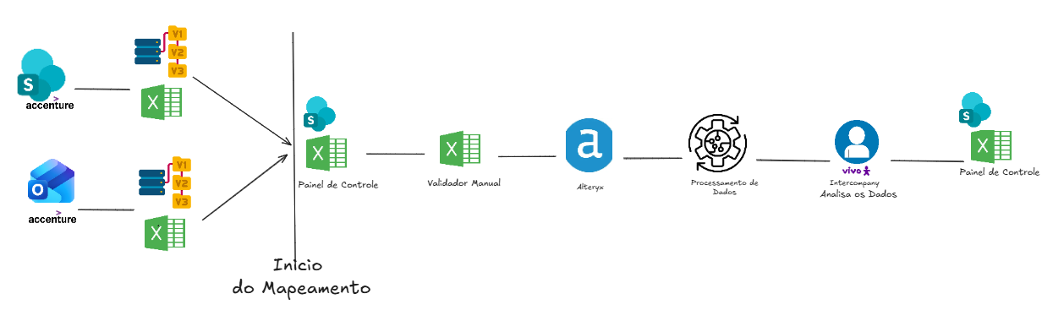

3. Regras de Negócio e Pontos de Atenção
Exceções e regras que devem ser preservadas pela automação:
Passo | Ponto de atenção / regra
1 | Os arquivos são recebidos por e-mail e, em alguns casos, por link de download
1 | Os arquivos podem chegar em e-mails distintos ou como versão de correção (reprocessamento)
2 | As informações do Painel de Controle e da planilha validadora devem ser atualizadas imediatamente após o recebimento dos arquivos
9 | O Painel de Controle deve ter visão on-line única, ou seja, toda a equipe precisa ter a visualização, atualização e as mesmas informações simultaneamente
9 | Comentários e justificativas realizadas no Painel de Controle devem permanecer vinculados ao respectivo período
9 | Inclusões ou exclusões de empresas não devem exigir a reconstrução integral do Painel
9 | As informações de meses anteriores devem ser mantidas no Painel em formato colunado, cada mês de fechamento é registrado em uma nova coluna, preservando o histórico
9 | O Painel deve ser é estruturado por cruzamento x empresa
9 | O Painel de Controle deve permitir filtros inteligentes no Databricks — por responsável, empresa, valor (maior/menor), movimentação (com/sem), status e comentários
9 | O Painel de Controle deve permitir ordenação inteligente no Databricks pelos mesmos critérios: empresa, valor, mês, comentários, movimentação, status e responsável
9 | Coluna AR ("Diferença Real Acumulada"): consolida a soma das diferenças de todos os meses, de forma acumulada
9 | Coluna AS ("Sugestão de Diferença"): fórmula que sugere um entre três status possíveis, com base na comparação entre a coluna AR e a coluna do mês anterior

4. Preenchimento Dados
Mapeamento detalhado da captura de informações nos relatórios de origem e do respectivo preenchimento no Painel de Controle;
Planilha/Etapas | Captura informação | Painel de Controle Resultado
Interno_Relatório de Eliminação Resultado (por empresa) | - Localizar a coluna do mês de referência/mês de fechamento  - Identificar o quadro inferior "Receita"  - Copiar o valor da linha "Ineficiência"  - Copiar o valor da linha "Divergência" | - Localizar o nome da empresa na aba "Cruzamento".  - Colar o valor de Ineficiência referente ao mês de referência/fechamento.  - Colar o valor de Divergência referente ao mês de referência/fechamento.  - Após o preenchimento, o Painel calcula automaticamente, por fórmula, a Ineficiência Líquida.  - O status inicial do Painel é definido como "Recebido da ACT".
Validador Manual Resultado | - Copiar os dados do Relatório Interno de Eliminação de Resultado (até a coluna e linha aplicáveis — a confirmar)  - Colar na aba "Mês Anterior" da planilha Validador de Resultado  - Na aba "Mês Atual", atualizar o campo de mês de referência para o mês de fechamento  - Acionar o botão "Subscrever Totais"  - Aguardar o retorno da análise manual | N/A — o objetivo desta etapa é validar os dados recebidos da Accenture antes das demais validações do processo

4. Papéis e Responsabilidades
Nome | Papel | Responsabilidade
Renata | Coordenação | Escopo, elaboração funcional
Cibele / Thais / Mayara / Beatriz | Área de negócio | Validação de negócio (UAT)
Paula Franco/Heloisa Rosa | Aprovadora | Autorização executiva da automação
Yuri | Desenvolvedora | Desenvolvimento técnico da automação

5. Pontos em Aberto — Informações a Confirmar
- Tecnologia prevista para automação (RPA, script, extensão do próprio Alteryx) e onde ele será executado
- Volume e periodicidade: quantos arquivos/crossings por ciclo e em que datas do fechamento
- Horário/gatilho esperado de execução do robô (ex.: ao chegar e-mail, em horário fixo)
- Credenciais e acessos que o robô utilizará (e-mail, rede, Alteryx)
- Tratamento esperado em caso de falha do robô (reprocessamento automático ou alerta manual)
- Tratamento esperado em caso de falha de alguma planilha ou empresa parceira (reprocessamento automático ou alerta manual)
- Possibilidade de reprocessamento por empresa
- Reprocessamento imediato/ágil (rotina de fechamento sem muito tempo hábil de aguardar execução)
- Quando nova empresa parceira for adicionada aos cruzamentos, será, será a execução para o robô da nova empresa.
- Quando empresa parceira não necessitar mais de cruzamentos, como será a execução.

6. Anexos

Anexo A — Exemplos do Painel de Controle e Validador manual

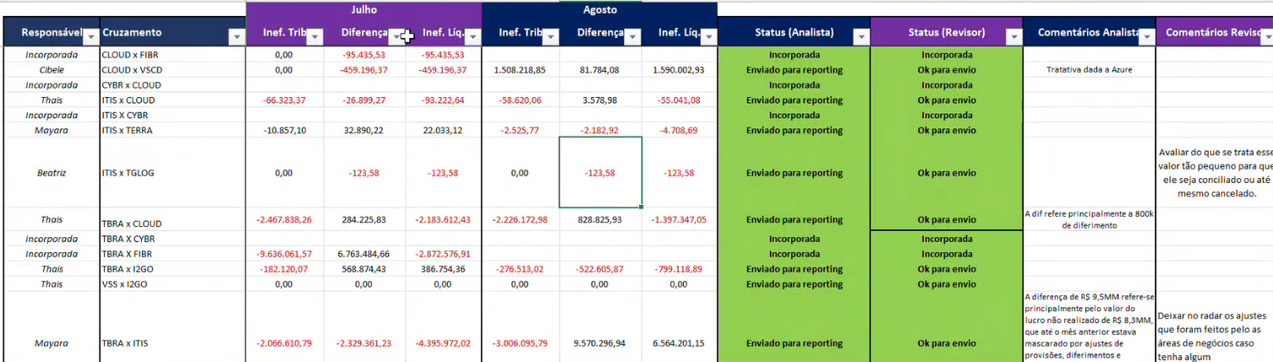

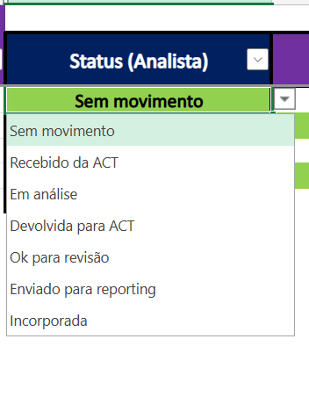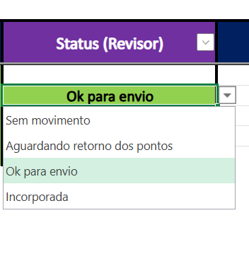
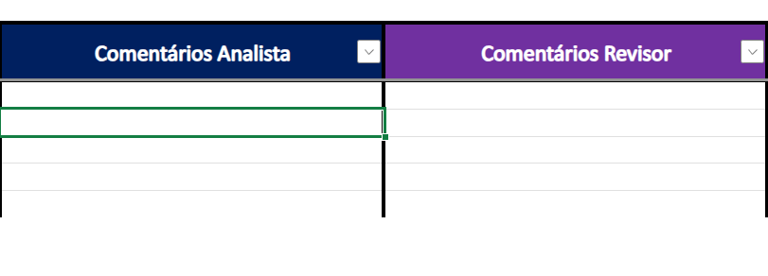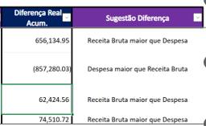

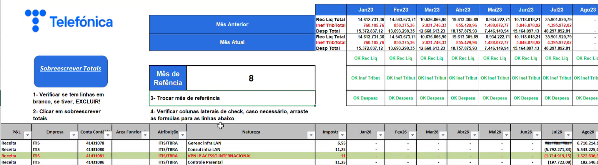
Arquivos anexados (padrão):
# | Arquivo
1 | Painel de Controle
2 | Seleção dos tipos disponíveis de classificação da coluna “Status Analista”
3 | Seleção dos tipos disponíveis de classificação da coluna “Status Revisor”
4 | Painel de Controle – Colunas para comentários livres e coluna com fórmula de Diferença Acumulada
5 | Validador Manual
Pontos de atenção já mapeados para este passo:
- Existe uma empresa parceira que não envia por e-mail — os relatórios são disponibilizados via link para download
- Os arquivos precisam estar no formato aceitável para leitura no Alteryx/Databricks
- Pode haver solicitação de versões de correção, exigindo reprocessamento (novo salvamento)

Anexo B — Caminhos de Rede Utilizados
Caminhos de rede mapeados no processo atual, por etapa:
Passo | Finalidade | Caminho
1 | Salvamento dos arquivos | \\brtssisp003\bbb0133$\2 - Intercompany\ANO_2026\03_2026\APLICATIVO ELIMINAÇÃO\Eliminação Resultado\0306 - ITIS
2 | Preenchimento Painel de Controle Resultado - Fechamento | Eliminação Resultado  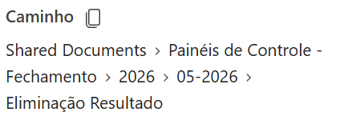
4 | Preenchimento Painel Manual  Planilha: Resultado_v10_TBRA x ITIS_ | \\brtssisp003\bbb0133$\2 - Intercompany\ANO_2026\08_2026\APLICATIVO ELIMINAÇÃO\Eliminação Resultado\0185 x 0306 - TBRA x ITIS\Checklist
6 | Mar-26-15_2_Validacao_CompElim x Eliminacao_Resultado | \\brtssisp003\bbb0133$\2 - Intercompany\ANO_2026\08_2026\APLICATIVO ELIMINAÇÃO\Eliminação Resultado\0185 x 0306 - TBRA x ITIS\Checklist

Anexo C — Cronograma
Visão semanal por fase:
Fase | S1 | S2 | S3 | S4
Fase 1 — Mapeamento | ■
Fase 2 — Doc. Funcional | ■ | ■ | ■
Fase 3 — Desenvolvimento |  | ■ | ■ | ■
Fase 4 — Homologação |  |  | ■ | ■
Fase 5 — Acompanhamento |  |  |  | ■

